淡江時報 第 982 期
管科博班40週年 5百校友返校祝賀
學校要聞
【記者杜歡淡水校園報導】管科系於7日晚間6時在學生活動中心舉辦「管科系系友返校晚宴」暨慶祝博士班成立40週年，邀請前校長趙榮耀、張紘炬、神通資訊科技股份有限公司董事長蘇亮，以及本校第20屆金鷹獎得主李大經等人到場祝賀。現場席開55桌、到場近550人，另有熱舞社、舞研社及魔術社帶來精彩的表演活動。

管科系系主任曹銳勤表示，「系上每年都進行畢業系友工作狀況回報，加強系友連結。今年首度舉辦盛大活動，且管科系是一個歷史悠久的系所，希望系友間能相互扶持，持續讓管科大家庭更加茁壯。」
2015/11/15

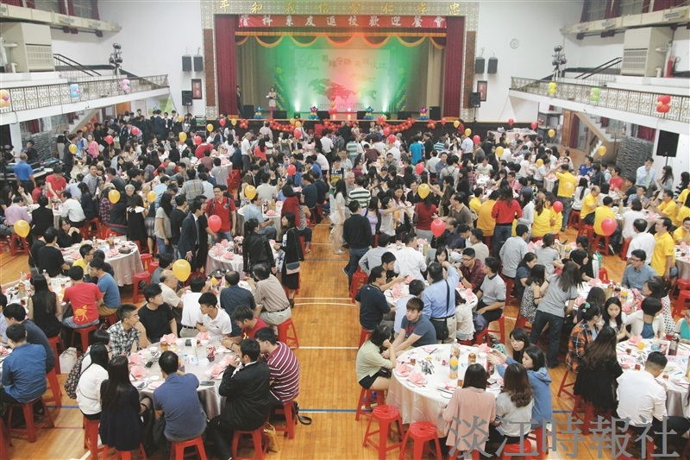
管科系於7日晚間6時在學生活動中心舉辦「管科系博士班40週年慶祝暨系友返校晚宴」，現場席開55桌，超過5百位校友返校歡聚。（攝影／閩家瑋）

